駅前サロン
東第一サロン
宮下いきいきサロン
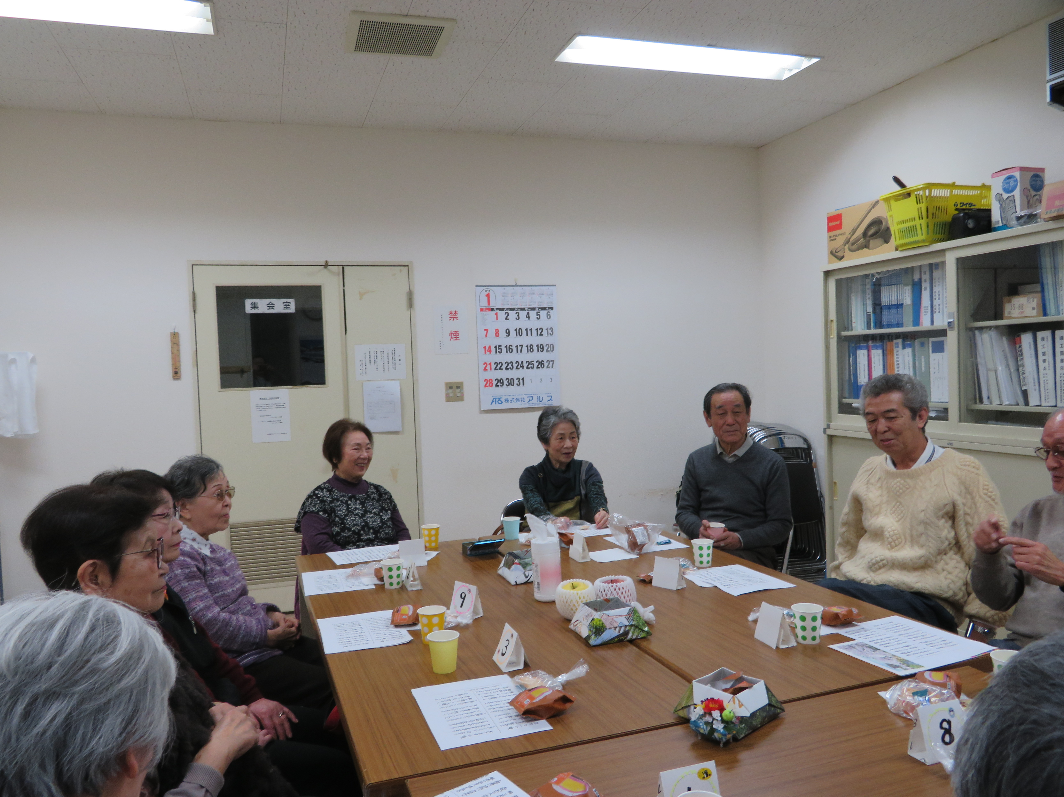
マイデザインカップで、酒蔵直送の酒粕の甘酒で 皆で乾杯！！
駅前サロン
毎月第3月曜日
午後1時30分～午後3時
東急ドエルマンション 集会所にて開催
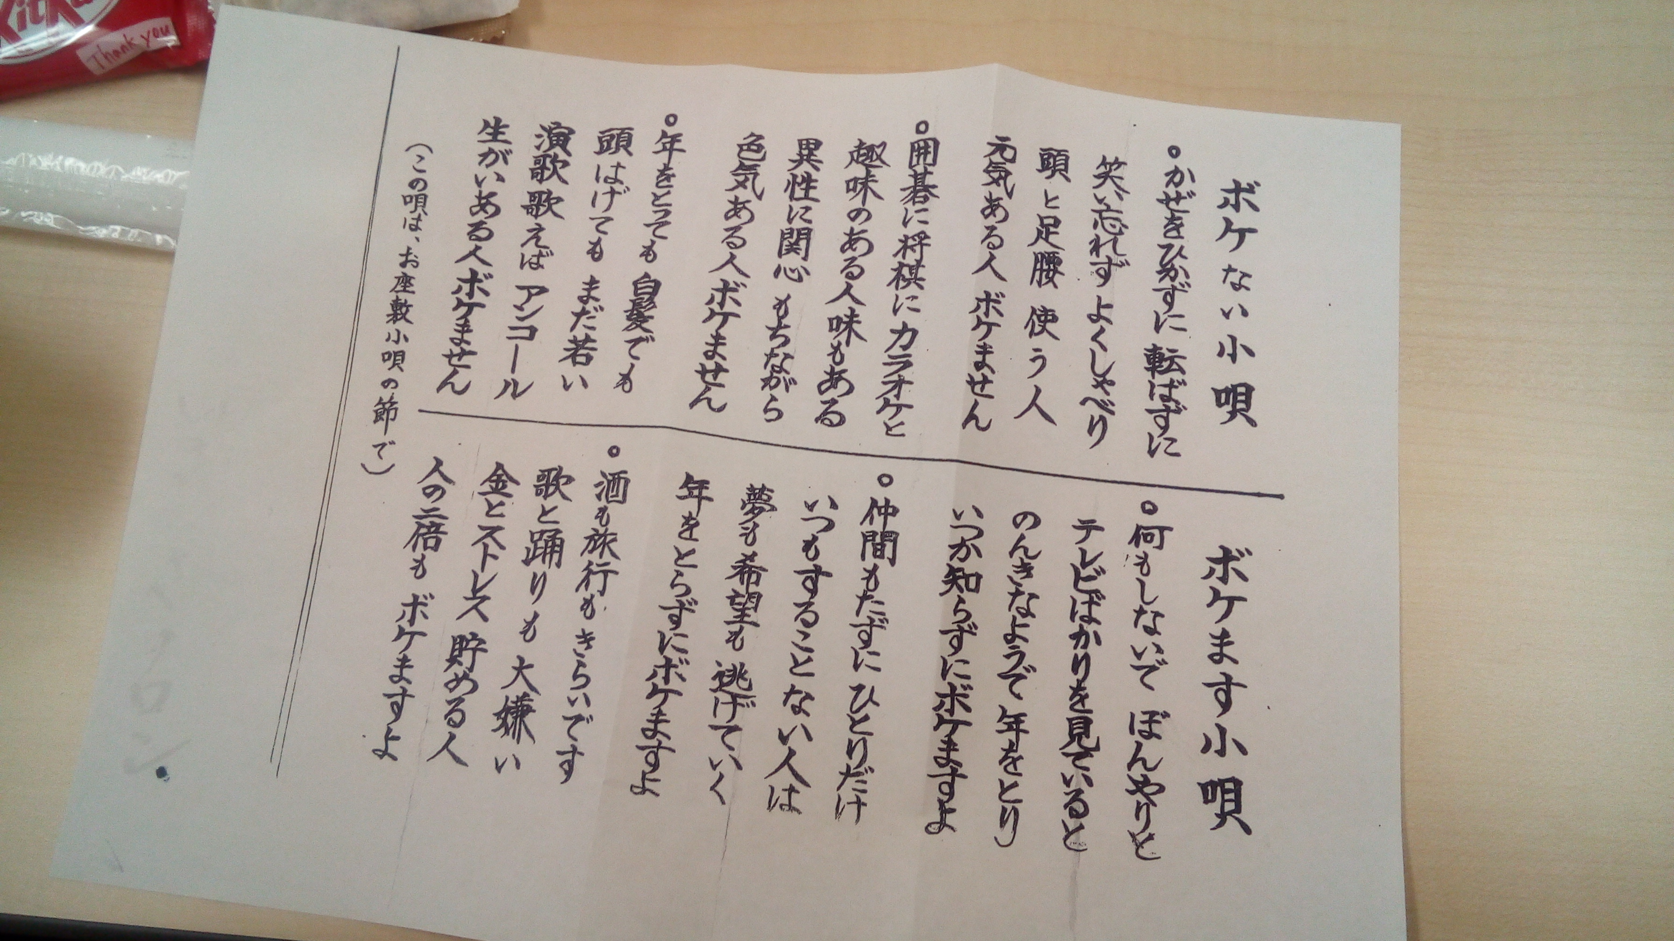
ボケない小唄・ボケます小唄で大笑い
東第一サロン
毎月第3木曜日
午後1時30分～午後3時
ダイヤモンドマンション 集会所にて開催
今日は、ビンゴ大会
机の上に並んでいるのは、豪華な景品？
宮下いきいきサロン
毎月第2金曜日
午前10時～午前11時30分
こばと児童館にて開催

小山地区にある高齢者サロン

